Розробка плану - конспекту уроку з української мови в інтегрованому курсі ,, Я досліджую світ "
в 2- му класі НУШ з елементом екскурсії
(за Типовою освітньою програмою для закладів загальної середньої освіти під керівництвом Р.Б. Шияна)

(авторка :Бурцева Т.О., вчителька вищої категорії , старший учитель Початкової школи № 26 Івано-Франківської міської ради ) .


Тема розділу | ,, Речення " .
Тема уроку | ,, Природа восени".
Тип уроку: | урок застосування знань, умінь і навичок .
Цілі уроку: | збагатити знання учнів інформацією про ознаки осінньої пори;  - вчити помічати ознаки осені в природі;  - спостерігати за погодою ;  - вчити записувати ознаки осінньої погоди :  - повторити походження назв місяців осені;  - розвивати уяву, фантазію, спостережливість;  - спонукати до дослідницької діяльності;  - виховувати бережливе ставлення до довкілля .
Основні терміни та поняття: | осінь, парасолька, погода сонячна , похмура , дощова , дощовита, вітряна.
Форми роботи: | - індивідуальна  - фронтальна  - групова робота , парна робота.
Етап використання ЕОІР | Підсумок вивченого. Рефлексія.  Learning Apps .org
Мета використання ЕОІР: | закріпити вивчений матеріал; формувати ІК-компетентність учнів та цифрову культуру .
Очікувані  результати : | Учень/ учениця :  - описує побачене та зображення;  - розпізнає осінні зміни в неживій та живій природі ;  - уважно вислуховує думку співрозмовника, висловлює свій погляд, шануючи гідність інших ;  - спілкується з учителем, однокласниками ;  - погоджується з рішенням команди ;  - записує спостереження .
Предметні компетентності: | компетентність спілкування державною мовою ;  загальнокультурна компетентність ,мовленнєва, математична, інформаційно-цифрова.
Обладнання : | ілюстративний та роздатковий матеріал, природний матеріал, кольорові олівці , фломастери; шаблони листя; зошит ,, Тренажер з правопису " Зошит для 2 кл. закл.загал.серед.освіти (у 2 част.).Ч.1/Г.С. Остапенко , О. Г. Коваленко.- Київ: Світоч, 2019.-64 с.; інтерактивна вправа Learning Apps .org , чекліст ( контрольний список).

№  з\п | Приклади навчальної діяльності | Очікувані результати учіння | Код
1. | І. Етап орієнтації .  Емоційне налаштування .  Ранкове коло.  Слухання музики.  Повторення правил роботи в групі .  Обговорення Критеріїв оцінювання.  Вправа ,, Упізнай місяць". | Сприймає монологічне висловлення з конкретною метою .  Малює графічними матеріалами .  Підтримує та приймає інших .  розпізнає ключові слова і фрази в усному висловлюванні ;  - виділяє голосом ключові слова і фрази у власному усному  висловлюванні ;  - пояснює на основі власного досвіду, чому якась інформація  зацікавила . | 2 МОВ  2 МИО  2 СЗО  2 МИО 2МОВ 1.1-12  2МОВ  1-1.4-1  2МОВ  1-1.4-2  2МОВ  1-1.4-3
2. | ІІ. Основний етап .  Вправа ,, Інтерв’ю"  Перевірка д/з.  Складання асоціативного куща зі словом «осінь»  Каліграфічна хвилинка.  Словникова робота.  Екскурсія на шкільне подвір’я. | Учень / учениця: - з увагою сприймає усні репліки й доречно реагує на усну інформацію в діалозі (погоджується або не погоджується, виконує певні дії у відповідь на прохання.  Поповнює власний словниковий запас.  Пише рукописними буквами .  Передбачає, якого результату досліджень він / вона очікує. | 2 МОВ  2МОВ  2 ПРО
3 | ІІІ. Екскурсійний етап.  Робота з лічильним матеріалом .  Вправа « Доповни речення»  Милування природою. | Співвідносить кількість об’єктів навколишнього середовища з відповідним натуральним числом і навпаки .  Висловлює думки щодо усного повідомлення .  Визначає, які органи чуття знадобляться для обраного дослідження.  Спостерігає за сезонними змінами у природі  Описує зміни, які спостерігає у знайомому просторі, висловлює припущення, знаходить відповіді на запитання.  Об’єднується з іншими дітьми у групу для навчання та гри.  Творить відомими художніми засобами і способами .  Лічить за правилами лічби об’єкти навколишнього світу (розташовані послідовно. | 2 МАО  2 МОВ  2 ПРО  2 ПРО  2СЗО4.4-6
4  5 | Закріплення вивченого.  Робота в зошиті.  Відпочинок для очей.  Перевірка і оцінювання .  Домашнє завдання.  Рефлексія .  Вправа ,, Мікрофон ".  Гра «Відшукай пару» | Записує окремі слова та речення, дотримуючись  опрацьованих правил щодо оформлення речення на письмі, а  також слів, які пишуться так, як вимовляються .  Описує себе та власний досвід, уживаючи прості слова та  формульні вирази .  Учень / учениця: - з увагою сприймає усні репліки й доречно реагує на усну інформацію в діалозі (погоджується або не погоджується, виконує певні дії у відповідь на прохання  Учень / учениця:  - висловлює власні думки і почуття з приводу прослуханих /  переглянутих простих медіатекстів (комп’ютерні ігри) . | 2 МОВ 3-3.1­4  2 ФІО  2 ІНО 4-3.2-1  2 МОВ  2 МОВ 4-1.5-5

Хід навчального заняття:
І. Етап орієнтації
Ранкове коло
- Вправа « Наш настрій »
Мета: створити позитивний емоційний настрій; згуртувати дітей.
Обладнання: осіннє листя, листя-шаблони для малювання, кольорові олівці та фломастери.
Хід проведення :
Вчитель . До нас у гості завітала її величносте-осінь. Чарівниця позолотила листочки на березах, червоним пензлем пройшлася по дубах , струсила вбрання з кленів . Кущі одяглися у святкові шати. Спробуємо поринути в красу осінньої казки, прислухатися до її чарівної симфонії, роздивитися нові барви та виконати творчі мовні завдання, що нам підготувала наша гостя.
2. Хвилинка музики.
- Послухайте музичний твір і спробуйте визначити свій настрій.
О. Тахун , вокал Ю. Нагорна ,, Осінь"
https://www.youtube.com/watch?v=J2L1ZwX8hxM
( Дівчинка Осінь виходить з кошиком , де є шаблони кольорових листочків . Діти обирають листочок за кольором і об’єднуються в групи .
І група- жовтий колір, ІІ група- червоний, ІІІ група- коричневий).
- А тепер зобразіть свій настрій відповідним смайликом на листочках.

- Станьте в коло, усміхніться один одному, візьміться за руки. Уявіть, що ми всі осінні листочки. Подув вітер. Листочки закружляли в осінньому вальсі ( імітують рухи) . Вітають свою господиню .
- Привітаймо і ми осінь своїми знаннями.
3 Повторення правил роботи в групі.
Вправа ,, Долоньки"
- Говорити по черзі.
- Не перебивати друзів.
- Заохочувати до діалогу інших.
- Доводити свою думку.
- Не насміхатися над неправильним рішенням.
- Поважати себе й товаришів.
4. Обговорення Критеріїв оцінювання.
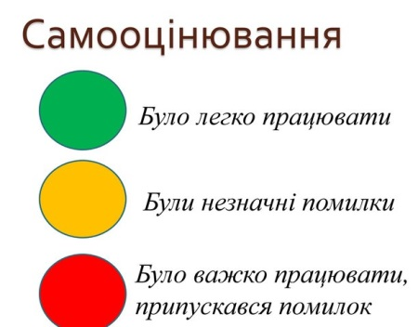
5. Вправа ,, Упізнай місяць"( Кожна група отримує загадку про осінні місяці). Завдання для груп : відгадати загадку. Пояснити , чому місяць так називається.
https://pustunchik.ua/ua/checkyourself/zagadki/zahadky-pro-osin
І група
Помаранчевим став світ:
Жовте листя з усіх віт.
Пташки в вирій відлітають,
Хмарки дощик розсипають.
(Жовтень)
ІІ група
Золоті метелики з дерева летять,
Крильцями своїми сумно шарудять.
(Листопад)
ІІІ група
Хто за серпнем приходить,
Літо червоне проводить,
Бабине літо закликає,
В школу діток відправляє?
(Вересень)
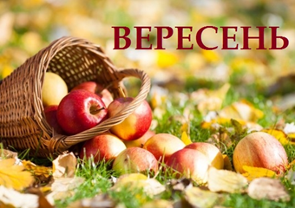 |  | 
(Світлини: https://www.google.com/)
- Розташуйте назви місяців у правильній послідовності.
ІІ. Основний етап
- Актуалізація досвіду учнів.
Гра ,, Інтерв’ю"
- Яка тема місяця?
- Який розділ вивчаємо з української мови?
- Що виражає речення?
- З якої літери починаємо записувати речення?
- Що можемо поставити в кінці речення?
- Яка зараз пора року?
- Перевірка домашнього завдання.
Вправа ,, Юні натуралісти "
-Дослідити , які осінні квіти ростуть на вашому подвір’ї. Сфотографувати їх і розповісти про ці квіти за планом :
А) Назва .
Б) Колір.
В) Яке стебло, листки ?
Г) Форма пелюсток.
Д) Де використовується?
3.Складання асоціацій зі словом «осінь».
- З чим асоціюється у вас слово «осінь»? Серед поданих слів оберіть і почепіть на хмаринку осінні слова. ( Орієнтовний взірець)

4. Каліграфічна хвилинка
- Восени часто йдуть дощі. Що нас рятує від дощика?( Так, парасолька).
- З якої букви розпочинається слово ,, парасолька"?
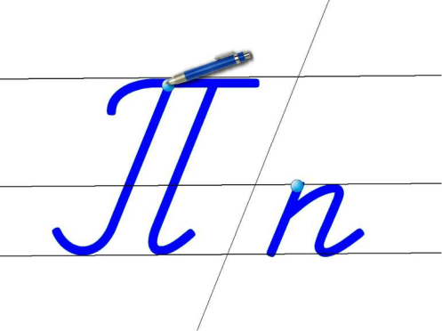
Світлина :google
- Пропишіть велику і малу літери. Обведіть 2 літери сердечком, які вдалися найкраще та 1 – яка не вдалась. Поміркуйте : що потрібно зробити для того, щоб виправити недоліки при письмі?
5. Словникова робота
- Погляньте на мою яскраву парасольку. Запишіть за взірцем слово
,, парасолька"і поставте наголос. Спробуйте скласти речення з цим словом .
Сьогодні мені подарували нову парасольку.
- Доведіть, яке це речення за метою висловлювання. Усно перебудуйте його в запитальне, спонукальне.
6. Повідомлення теми , мети уроку
- З поняттям “погода” ми стикаємося щодня. Кожного разу ми чуємо про неї по телебаченню, відстежуємо прогноз в Інтернет мережі. Це- температура повітря, опади тощо. Від неї залежить наше самопочуття, щедрий урожай, робота залізниці, аеропортів. Та й ми, коли йдемо кудись, зважаємо на погоду. Стан погоди підказує, що нам слід одягти, виходячи з дому.
Отже, тема нашого навчального заняття « Погода восени».
Сьогодні ми продовжуємо спостерігати за погодою і будемо вчитися записувати різні види погоди. Тому я вам пропоную вийти на шкільне подвір’я , впізнати осінь і з’ясувати її погоду.
ІІІ Екскурсійний етап.
Екскурсія на шкільне подвір’я.
Завдання: розпізнавання ознак осені. Спостереження за погодою.
Вправа «Очікування »:
- На яку природничу локацію нашого шкільного подвір′я ви, діти, хочете завітати?
- Що і кого побачимо там ? Після екскурсії обговоримо, чи очікування справдилися?
- Чи хороший настрій у всіх? Можемо вирушати?
Під час екскурсії потрібно дотримуватися таких правил безпеки :
1. Нікуди не йти за межі подвір’я .
2. Уважно слухати розпорядження вчительки.
3. Не зривати рослини .
4. Не бігти , не переганяти один одного, щоб не травмуватися.
5. У разі поганого самопочуття відразу повідомити вчительку.
6. Після екскурсії обов’язково помити руки.
7.Робота з природним матеріалом
- Полічить листочки , які назбирали. Порівняти в кого більше, в кого менше, на скільки ?
8. Враження від побаченого під час екскурсії.
Гра «Доповни речення»
Підведемо підсумки екскурсії, спробуємо (за допомогою вправи «Незакінчене речення») обговорити такі запитання:
І група
- Який стан неба …… Чи є хмари ?……. Чи світить Сонце ? ………Опади ?….
ІІ група
- Листя на деревах ……… Найбільше червоного листя на деревах чи кущах ? ………….
- Ми зібрали листя з таких дерев: ……..
ІІІ група
- Ми бачили комах, тварин: ……………………. Вони………
- Які органи чуття допомогли вам дати відповідь на ці запитання?
9. Хвилинка милування природою
- Створіть композицію з опалого листя по групах ( за власним задумом)
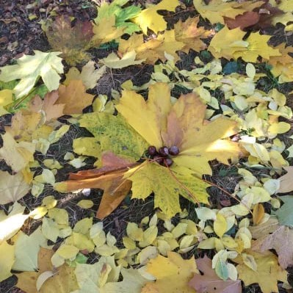

10.Повернення до класу. Миття рук.
ІV. Закріплення виченого .Робота з тренажером.( С.15)
Тренажер з правопису.Зошит для 2 кл. закл.загал.серед.освіти (у 2 част.).Ч.1/Г.С. Остапенко , О. Г. Коваленко.- Київ: Світоч, 2019.-64 с. 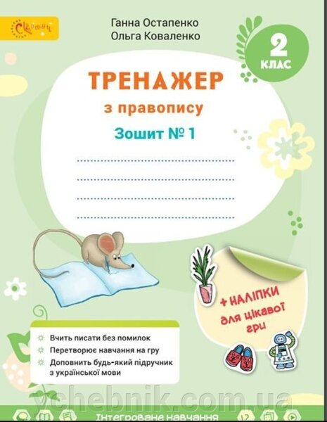

- Закресли зайві літери у словах і запиши ознаки осінньої погоди.
( Робота в парах)
Шпохмура , сомнячна, хмарзна, вітрячна, дзощовита.
Запам’ятай :
Хмара- дощова, а погода- дощовита .
- Самоперевірка.
Похмура , сонячна, хмарна, дощовита.
Відпочинок для очей.

- Придумай і намалюй позначки для різної погоди. Підпиши їх.
Самостійна робота.

Дощовита погода ___________________ ____________________

- Етап перевірки і оцінювання.

Сонячна погода Хмарна погода
Взаємооцінювання.
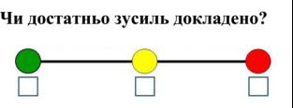
- Оцініть свою роботу протягом уроку.

( Маюнки- google)
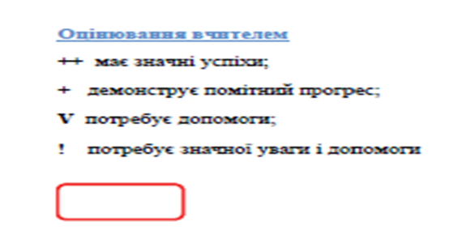
- Домашнє завдання ( Чекліст)
Інструктаж виконання : заповнити чекліст ( контрольний список).
Відміть позачкою виконані завдання.
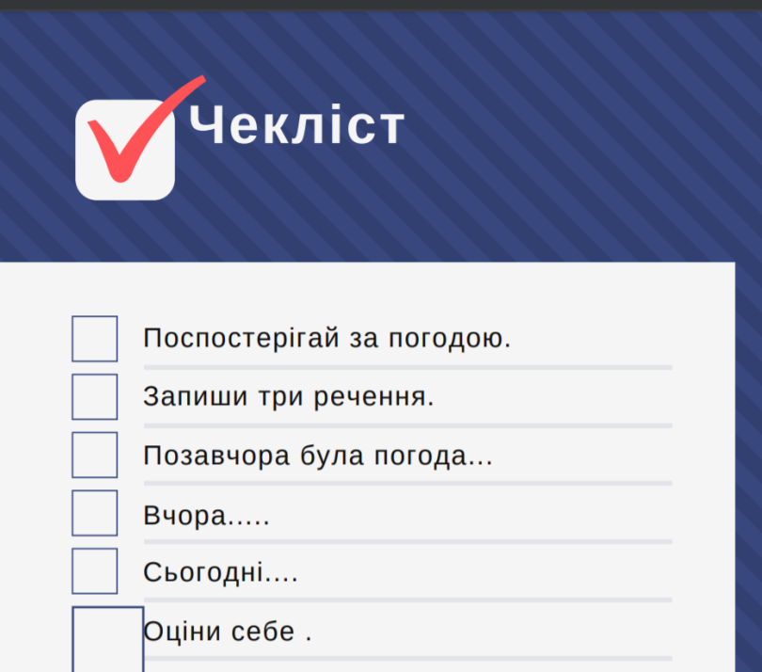

ІІІ. Підведення підсумків. Рефлексія уроку.
1.Вправа ,, Мікрофон "
- Яку тему повторювали ?
- Якою буває погода восени?
- Я дізнався…
- Я навчився…
- У мене виникли труднощі…
- З яким настроєм ви розпочинали урок?
- Чи змінився ваш настрій? Чому?
2. Робота з електронними цифровими ресурсами. Інтерактивна вправа
,, Погода восени"( Фронтально - інтерактивна дошка, індивідуально – мобільні телефони)
https://learningapps.org/4811259

